附件一:

分包/釆购管理人员廉政承诺书
为进一步加强廉洁从业意识，确保分包/采购工作健康开展，按期保质完成 相关工作，以及为企业效益创造条件，本人对分包/釆购工作郑重承诺如下：
一、 严格遵守公司分包/釆购工作规章制度。
二、 坚决贯彻“依法经营、廉洁从业”准则。
三、 不索取、不接受分包方及供货商以各种名义赠送的现金、有价证券和 支付凭证，不接受任何影响分包/采购的宴请、纪念品、物品、娱乐及旅游活动 或其它形式的利益，坚持秉公办事。
四、 不泄漏分包/采购过程中的商业秘密。
五、 严格执行财务制度，认真审定合同，自觉维护公司利益。
本人自愿接受公司和广大员工的监督，如有违反承诺的情况，愿接受对我 的责任追究。
承诺人：
日期： 年 月 日
附件二:

分包/釆购廉政告知书
感谢贵单位支持中机国际工程设计研究院有限责任公司分包/釆购工作。
为了全面贯彻落实党中央、国务院反腐倡廉方针，保证分包釆购工作的公正性，保证我司员工的清正廉洁，保证工程、货物及服务质量及合理价格，我们郑重告知贵单位，在同我司开展工作过程中，应遵守“质量为本、诚实守信、依法经营、互利共赢”基本商业原则，并不得向我公司有关人员：
一、 以各种名义赠送现金、有价证券和支付凭证；
二、 搞任何影响执行分包/釆购工作的宴请、娱乐及旅游活动；
三、 赠送纪念品、贵重物品、名贵土特产和提供其它形式的利益。
否则，一经发现，将被取消投标、 交易或进一步合作的资格。同时欢迎监督（监督电话为 0731-85383419, 19973126099）。
此致！
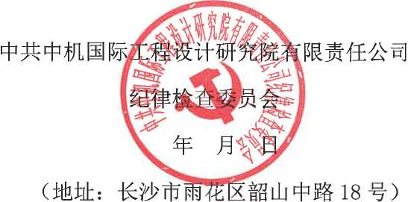

附件三:

分包/釆购廉政确认函

感谢贵单位同我公司 （部门），就 项目 所属的 ,达成了分包釆购合同。
对以上分包/釆购过程的廉政情况，请贵单位就以下四个问题进行确认（用 打“"”表示）。谢谢合作！
☆☆☆☆☆☆☆☆☆☆☆☆☆☆☆☆☆☆☆☆☆☆☆☆☆☆☆☆☆☆☆☆☆☆
一、有关人员是否有索贿行为？
是口 否口
二、 是否向有关人员赠送现金、有价证券和支付凭证？
是口 否口
三、 是否向有关人员提供了宴请、娱乐及旅游活动？
是口 否口
四、 是否向有关人员赠送了纪念品、贵重物品、名贵土特产或提供了其它形式 的利益？
是口 否口
分包方/供货方（盖章）
年 月 曰

